

Compte Rendu De Travaux Pratique

System d’Exploitation

Travaille Pratique 5 : Les Signaux



SMI – S4

Réaliser par :

**Prénom :** **CNE :** **Nom :**

Achraf 1513755449 Tazi

Oussama 1311778906 Nadrani

***Exercice1 :***

***(a)Affichez le nom et les numéros des signaux.(b)Fermer le processus ‘essai’ en utilisant Le signal TERM (SIGTERM).(c) forcer la fermeture d'un processus, on peut utiliser le signal "KILL" (SIGKILL).(d) Quelles sont les commandes équivalentes à la commande kill -9 1414 ?***

* **(a) :**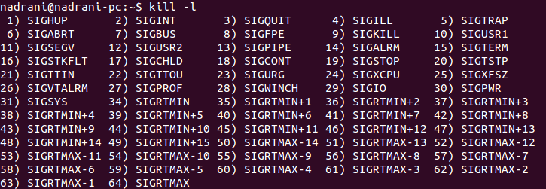

**(b) :** D’abord lancer un processus (car notre système linux ne contient pas du

processus qui s’appelle essai, donc on dois utiliser Firefox)

Ensuite on doit afficher le numéro PID du processus par la commande

Pidof ( le processus utilisé ).

Puis on utilise l’un des commandes suivantes pour fermer ce processus

**Fermeture normal : en utilisant la commande kill –SIGTERM**

* **(c) :** **Forcer la fermeture :en utilisant la commande kill –SIGKILL**
* **(d) :** **kill –s SIGKILL pid_processus**

**kill –s kill pid_processus**

***Exercice2 :***

1. ***Ecrire une fonction nommée ‘fonc_react’ qui réagit à un signal qui est passé du programme principal ‘main’ dans le seul paramètre sig de ‘fonc_react’ . Cette fonction est appelée par le programme principal, lorsqu’un signal arrive (Ctrl+c). Le main tourne dans une boucle infinie et, imprime un message une fois par seconde. Le rôle de la fonction ‘fonc_react’, est d’imprimer un message (de réussite du captage du signal) et initialise par défaut le signal en question en composant Ctrl+c. (b) Que remarquez-vous ?***

* **(a) :code->**

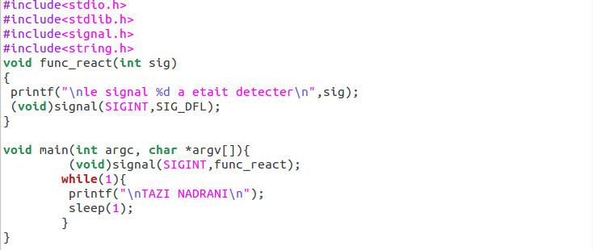

**Résultat->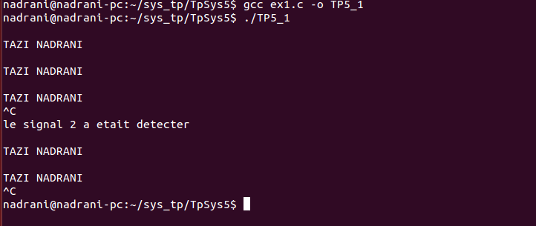Remarque->** Le programme n’est arrêté qu’après un 2ème Control-c.

***Exercice3 :***

1. ***Ecrire un programme C nomé ‘sigfunc’ dont son exécution est infinie avec des arrêts périodiques d’une seconde. Si on veut arrêter l’exécution de ce programme par Ctrl + C, comment peut-on gérer cette action en utilisant la fonction signal ? (b) affichez un message d’erreur au niveau du ‘main’ si le signal n’est pas capté. la fonction signal utilise comme 2ème paramètre ‘sig_handler’ qui correspond au nom d’une fonction définie dans ledit programme. (c) Utilisez cette fonction pour afficher sur la sortie standard si le signal a été reçu ou pas.***

* **code->**

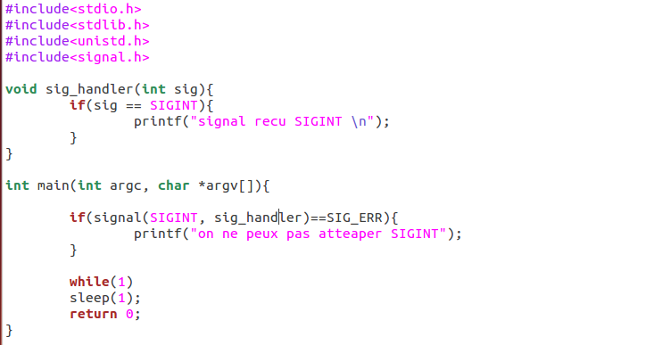

***Résultat ->***

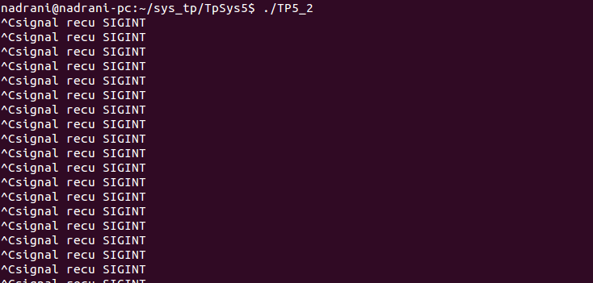

***Exercice4 :***

1. ***Ecrire un programme C nomé ‘sigfunc’ dont son exécution est infinie avec des arrêts périodiques d’une seconde. Si on veut arrêter l’exécution de ce programme par Ctrl + C, comment peut-on gérer cette action en utilisant la fonction signal ? (b) affichez un message d’erreur au niveau du ‘main’ si le signal n’est pas capté. la fonction signal utilise comme 2ème paramètre ‘sig_handler’ qui correspond au nom d’une fonction définie dans ledit programme. (c) Utilisez cette fonction pour afficher sur la sortie standard si le signal a été reçu ou pas.***

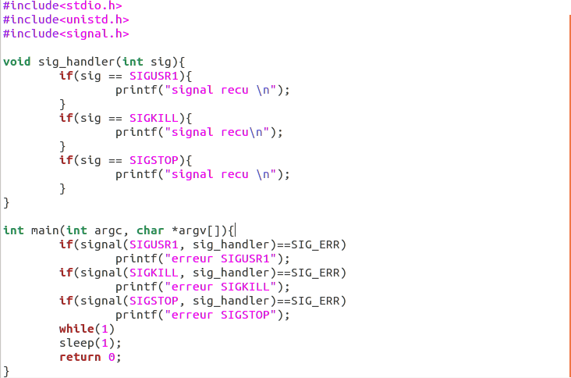

***(b)***

***(c) :*** ***Donc la sortie ci-dessus indique clairement que, dès que l'appel système «signal» essaie d’utiliser les signaux KILL et STOP par sig_handler, la fonction signal échoue indiquant que ces deux signaux ne peuvent pas être pris.***